**Лабораторная работа №4: Разработка базы данных с помощью EntityFramework**

В рамках данной лабораторной работы необходимо создать базу данных для будущего оконного приложения, в котором можно будет редактировать содержимое таблиц базы данных. Для работы с базой данных была выбрана программа MySQL, которая предоставляет пользователям отдельный язык для выполнения запросов к таблицам созданной базы данных. Запросы могут представлять собой операции по выборке, добавлению, обновлению и удалению данных. Для работы с MySQL базами данных в Visual Studio предусмотрены отдельные библиотеки, такие как Entity FrameWork Core. Эта библиотека предоставляет необходимый инструментарий из функций и методов для работы с таблицами. Данная библиотека также делится на большое количество модулей, предназначенных для обеспечения работы тех или иных аспектов базы данных. Например, для создания копии базы данных нужно использовать инструментарий для создания миграций, который находится в модуле Tools. Проблема Entity Framework заключается в отсутствии модуля для подключения к MySQL, поэтому нужно также установить дополнительный «коннектор». Итого для разработки приложения нужно установить 3 модуля (см. рис. 1).

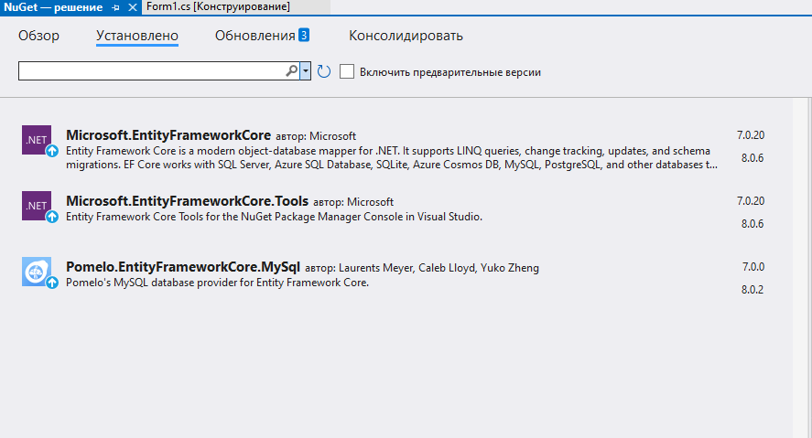

Рисунок 1. Установленные библиотеки и модули для работы с базами данных в C# приложении

Следующий этап создания базы данных: формирование таблиц. В рамках данной лабораторной работы была поставлена задача представить таблицы в виде отдельный классов, в которых будут описаны так называемые атрибуты (столбцы в таблице) в виде отдельных переменных. Также таблицы могут быть связаны между собой, что нужно отобразить в классах.

*Тема приложения: Обеспечение работы библиотеки.*

В рамках данной темы были определены следующие таблицы:

1. Books – книги.

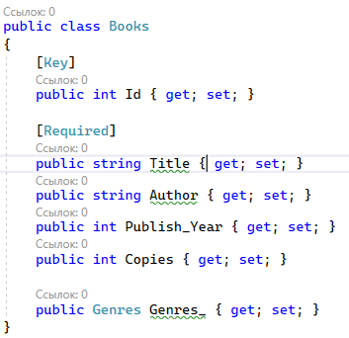

Рисунок 2. Класс для таблицы книг

2. Members – посетители библиотеки.

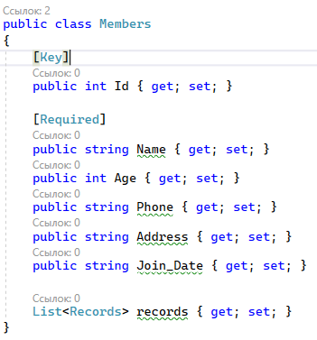

Рисунок 3. Класс для таблицы посетителей библиотеки

3. Genres – жанры книг (связана с Books).

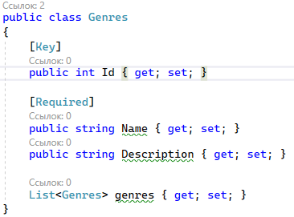

Рисунок 4. Класс для таблицы жанров

4. Record – информация о выдаче книги (связана с Books и Members).

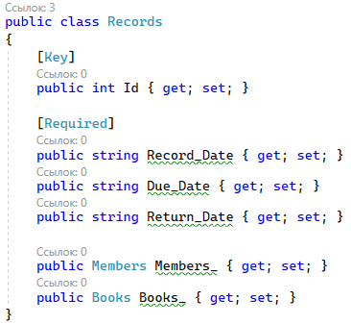

Рисунок 5. Класс для таблицы с информацией о выдаче книг

Следующий этапе создания базы данных это подготовка контекстного менеджера (DataContext.cs), в котором необходимо указать все созданные таблицы, а также подключение к MySQL (необходимо указать логин, пароль и название базы данных: root, root и library).

В DataContext необходимо объявить все таблицы через тип данных DbSet, чтобы миграция в дальнейшем могла распознать её как таблицу (см. рис. 6).

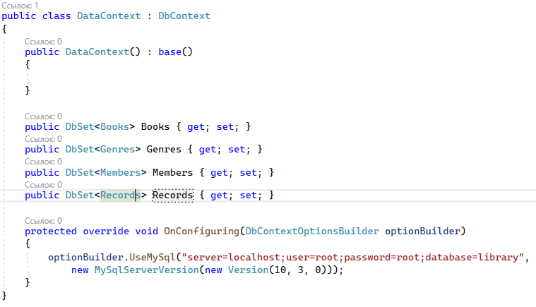

Рисунок 6. Описание DataContext.cs

Затем в консоли были выполнены команды Add-Migration для создания миграции и Update-Database для обновления базы данных с последующим добавлением созданных таблиц.

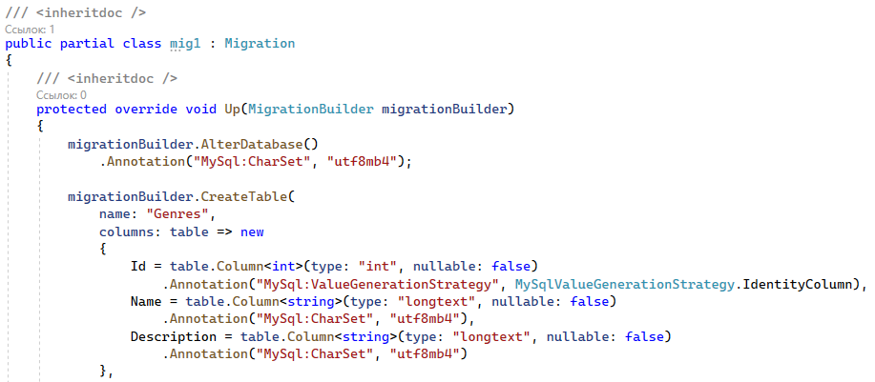

Рисунок7. Часть созданной миграции

В итоге была создана база данных, которая в дальнейшем будет использована на этапе создания полноценного приложения.